|  |
| --- |
| **檔案回圈設定**  **操作手冊** |

**V1.0**

2018年09月15日

**修訂歷程**

|  |  |  |  |
| --- | --- | --- | --- |
| **日期** | **版本** | **說明** | **作者** |
| 2018/9/15 | 1.0 | 初版 | 葉俊志 |
|  |  |  |  |
|  |  |  |  |
|  |  |  |  |
|  |  |  |  |

**目錄**

**壹、** **目的** 4

**貳、** **使用權限** 5

**參、** **系統操作說明** 6

**１.** 資料表匯出設定 6

**２.** 資料保留匯出設定 13

**３.** Blob欄位匯出設定 20

**４.** SQL檔案匯出設定 26

**５.** SQL語法匯出設定 35

**６.** 進階設定 43

**７.** 檔案迴圈設定 47

# **目的**

教導使用者設定批次設定時，都會使用到的檔案回圈如何設定的操作說明。

# **使用權限**

batch_job_admin-批次作業管理員：具有全部編輯功能

batch_job_viewer-批次作業檢視員：只有檢視設定功能

batch_viewer-批次檢視員：只有檢視設定功能

# **系統操作說明**



## 檔案迴圈設定

功能與目的：

* 所有批次檔案設定中需要回圈機制
* 提供{L01},{L02},{L03}迴圈參數取代
* 提供檔案關鍵字排除條件使用
* 提供http上傳檔案FormData參數
* 點選

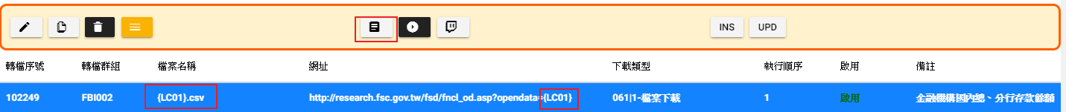

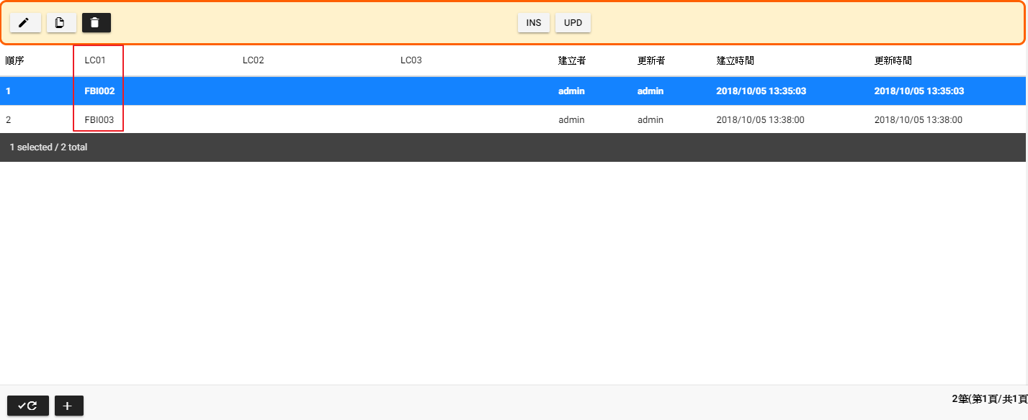

**檔案回圈主頁**

|  |  |
| --- | --- |
| **檔案回圈主頁**畫面說明 | |
|  | 修改設定 |
|  | 複製設定後新增 |
|  | 刪除設定 |
|  | 產生Insert SQL語法 |
|  | 產生Update SQL語法 |
|  | 重新查詢(遞增顯示) |
|  | 重新查詢(遞減顯示) |
|  | 新增 |

(新增、修改、複製)

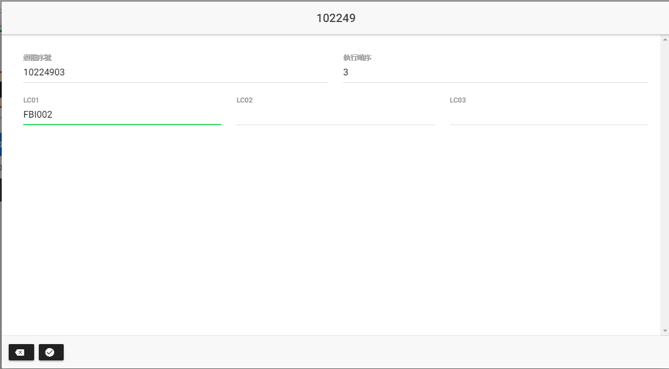

|  |  |
| --- | --- |
| 新增、修改、複製畫面說明 | |
| 迴圈序號 | 唯一序號，系統預設產生 |
| 執行順序 | 依該序號由小到大執行 |
| LC01 | * 依設定值取代{LC01}變數 * 若第一碼為~表該設定值為檔案關鍵字的排除條件 * 若第一碼為@表該設定值為檔案關鍵字的不排除條件 * 若第一碼為!表該設定值為http上傳檔案時用到的FormData(001|FMDATA) 參數中的key * 若第一碼為#表該設定值為http Header 中的key |
| LC02 | 依設定值取代{LC02}變數  若LC01第一碼為!表該設定值為http上傳檔案時用到的FormData 參數中的value  若LC01第一碼為#表該設定值為http Header 中的Value |
| LC03 | 依設定值取代{LC03}變數 |
|  | 取消，回前一畫面 |
|  | 確認儲存 |